### APP请求的接口

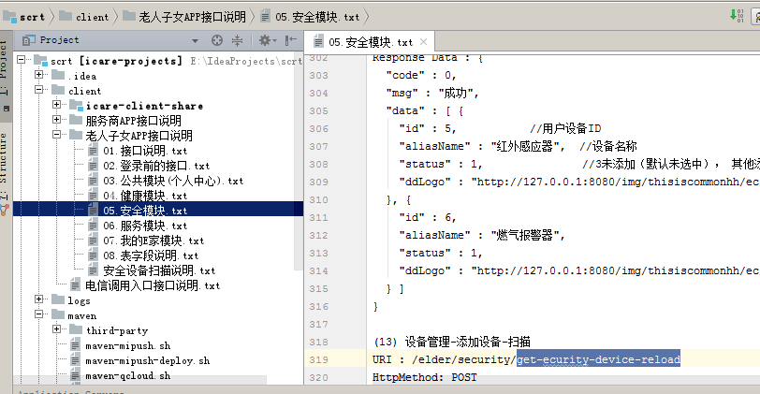

全部定义在文档中的。我写添加的代码在对应的地方。

### 工具的测试使用

工具的测试使用主要要靠自己去百度 至于测试的方式我已经写了一个文档给亚林了。他知道怎么测试。

### 报文的格式和解析

添加设备：

**FF FF 00 10 03 22 00 00 01 00 02 02 00 00 00 00 00 00 00 3A**

获取设备列表：

**FF FF 00 08 03 24 00 00 05 03 01 38**

删除设备：

**FF FF 00 0F 03 67 00 00 05 02"**+IEEE+**"F1”**

目前基础的功能就是这些，如果需要更多的信息就要看协议了。

### 代码打包到服务器

这个我也写文档给亚林了 就不再写第二遍了

### 